微机原理 试卷11

一、单项选择（在备选答案中选出一个正确答案，并将其号码填在题干后的括号内。每题2分，共30分）
1 .某微机最大可寻址的内存空间为16MB，其CPU地
址总线至少应有（ ）条。
A. 32
B. 16
C. 20
D. 24
2 .用8088CPU组成的PC机数据线是（ ）。
A. 8条单向线
B. 16条单向线
C. 8条双向线
D. 16条双向线

4 .要禁止8259A的IR0的中断请求，则其中断屏蔽操作指令字OCW1应为（ ）。
A. 80H
B. 28H
C. E8H
D. 01H
5 .在8086环境下，对单片方式使用的8259A进行初始化时，必须放置的初始化命令
字为（ ）。
A. ICW1,ICW2,ICW3
B. ICW1,ICW2,ICW4
C. ICW1,ICW3,ICW4
D. ICW2,ICW3,ICW4
6 .6166为2Kx8位的SRAM芯片，它的地址线条数为（ ）。
A. 11
B. 12
C. 13
D. 14
8 .段寄存器装入2300H，该段的结束地址是（ ）。
A. 32FFFH
B. 23000H
C. 33FFFH
D. 33000H
9 .在进入DMA工作方式之前，DMA控制器当作CPU总线上的一个（ ）。
A. I/O设备
B. I/O接口
C. 主处理器
D. 逻辑高
10. 若干个模块连接起来成为可执行文件的系统程序称为( )
A.连接程序
B. 汇编程序
C. 编译程序
D 目标程序
11 .中断向量表占用内存地址空间为（ ）。
A. 00000H～003FFH
B. 00000H～000FFH
C. 00000H～00100H
D. FFF00H～FFFFFH
12.一个字符的基本ASCII值占用( )位二进制。
A. 6
B. 7
C. 8
D. 9
13 .Intel 8253的最大输入时钟频率是（ ）。
A. 5MHz
B. 2MHz
C. 1MHz
D. 4MHz
14 .完成两数相加后是否溢出的运算，用（ ）标志位判别。
A. ZF
B. IF
C. OF
D. SF
15 .8255A的方式选择控制字应写入（ ）。
A. A口
B. B口
C. C口
D. 控制口

二、填空题（把答案填写在题中横线上，每空1分，共20分）
1 . 8086/8088CPU的数据线和地址线是以_____________方式轮流使用的。
2 . CPU中的总线接口部件BIU，根据执行部件EU的要求，完成_____________与 _____________或____________的数据传送。
3 . 8086中的BIU由__________个__________位段寄存器、一个___________
位指令指针、_____________字节指令队列、_____________位地址加法器和控制电路组成。
4 . 8086/8088构成的微机中，每个主存单元对应两种地址：_____和_______。
5 . 对于8259A的中断请求寄存器IRR，当某一个IRi端呈现____________时，则表示该端有中断请求。
6 . 若8259A中ICW2的初始值为40H，则在中断响应周期数据总线上出现的与IR5对应的中断类型码为_____________。
7 . 在存储器的层次结构中,越远离CPU的存储器，其存取速度_____________，存储容量_____________，价格_____________。
8 . 存储器的存取速度可用_____________和_____________两个时间参数来衡量，其中后者比前者大。
9 . 中断返回指令IRET总是排在_____________。
10 .若8255A的系统基地址为2F9H，且各端口都是奇地址，则8255A的三个端口地址为_____________。
三、综合题（第1、3题各10分，第2、4题各15分，共50分）
1 .存储器系统连接如下图，请分别写出图中第一组（1#、2#）、第二组（3#、4#）的地址分配范围。（写出具体步骤）
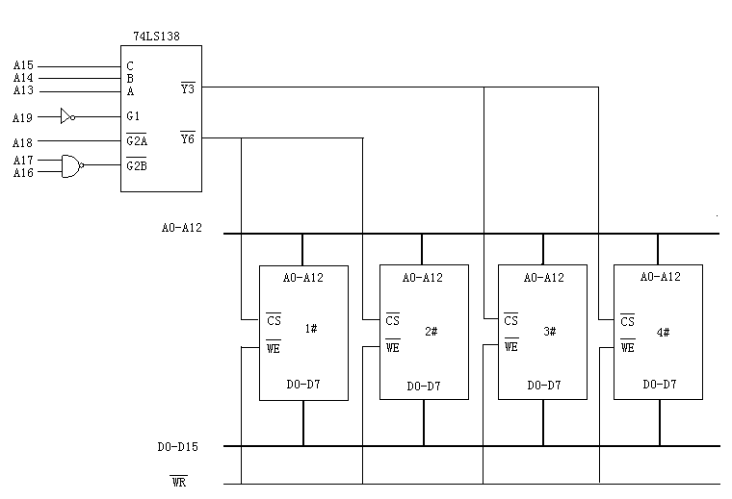

2 . 计数器/定时器8253，振荡器（频率为1MHZ）连线如下图所示，其中振荡器的脉冲输出端接通道0的计数输入端CLK₀，设8253的端口地址为180H～186H。
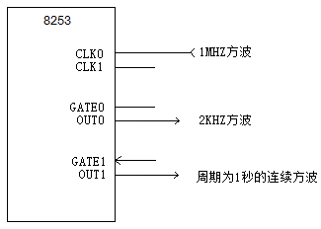
请完成以下任务：
（1）该电路中通道0的OUT₀输出2KHZ连续方波，通道0的计数初值为多少（写出计算
式）？GATE₀应接何电位？在图上画出。
（2）若要8253的OUT₁端，能产生周期为1秒的连续方波，该如何解决？在图上画出。
（3）写出实现上述功能的8253初始化程序。
3 .设8255A的4个端口地址为90H～93H，将A口置成方式0输出，B口置成方式1输
入，C作为输入口。要求编制8255A初始化程序并设计译码电路（可选用任意芯片）,只用8位地址线（A₀～A₇）。
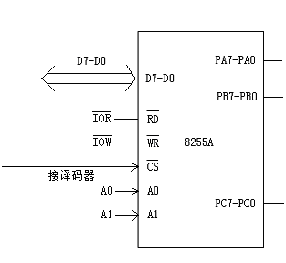

4 .通过8259A产生中断使8255A的端口A经过反相驱动器连接一共阴极七段发光二极管显示器；端口B是中断方式的输入口。设8259A的中断类型码基值是32H。8255A口地址为60H-63H,8259A端口地址为20H、21H。试完成以下任务：
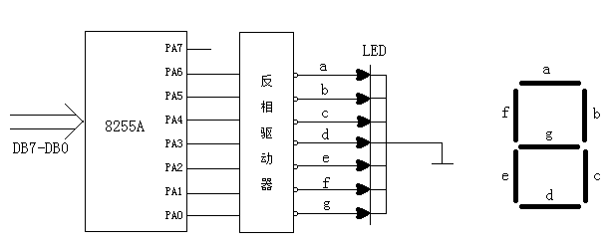
（1）设系统中只有一片8259A，中断请求信号为边沿触发方式，采用中断自动结束方式、全嵌套且工作在非缓冲方式，试完成8259A的初始化编程。
（2）若使LED上显示E，端口A送出的数据应为多少？如显示O端口A送出的数据又为多少？编写程序实现在LED上先显示E，再显示O的程序。

